Speelclub jongens programma
September en oktober

september

15 sep: BBQ ! belangrijk dat je niet vergeet in te schrijven!!!
16sep: alles draait rond tikkertje en neem iets mee om het lokaal te versieren.
We spreken af in chiro tom maar je mag je kind komen halen in chiro sam.

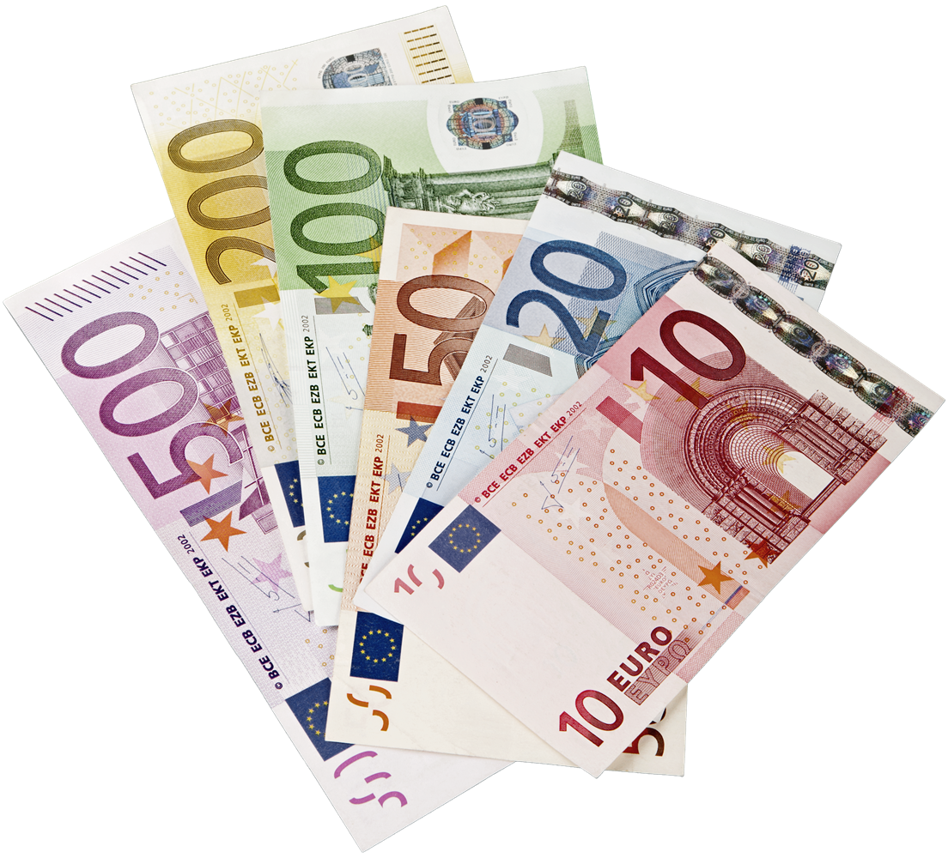
23sep: vandaag nemen we het op tegen elkaar in 2 ploegen en jullie gaan een strategie moeten maken om te winnen.

30sep: we gaan een paar keer dit jaar geld inzamelen en dit gaat de eerste keer zijn. Het blijft wel nog een verrassing wat we gaan verkopen

oktober

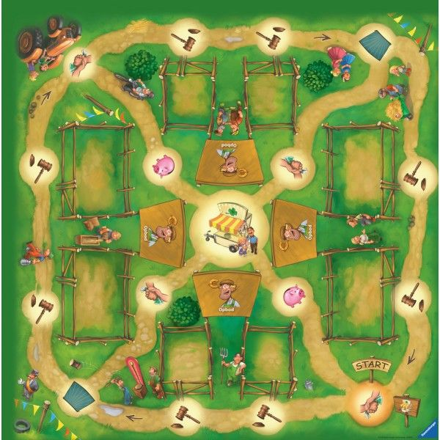
7okt: warm jullie benen maar al op, vandaag wordt er gewandeld naar een verrassingsbestemming. Belangrijk 28 oktober moeten ze verkleed komen als indiaan. Dit moet genoeg tijd zijn om een kostuum te zoeken.

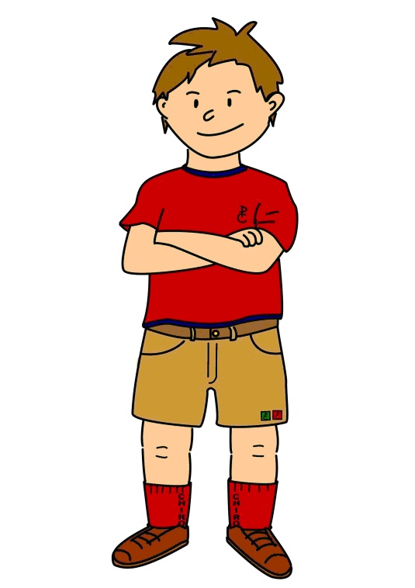
14okt: wij denken dat alle speelclub jongens wel een graag een gezelschapsspel spelen. Vandaag gaan we jullie het grote speelclub jongens bordspel aanleren.

19okt: het is de dag van de jeugdbeweging. Dit wil zeggen dat alle speelclub jongens in uniform naar school moeten.

21okt: de leiding is op weekend en spijtig genoeg is het voor de leden vandaag geen chiro.

28okt: wij verwachten dat de speelclub jongens verkleed komen als een indiaan voor het grote indianenspel.

